苏科版九年级上册《13.5 电流表和电压表的综合应用》同步练习卷

一 、单选题（本大题共5小题，共15分）
1.（3分）如图所示的四个电路中，正确的电路图是$( )$
A. 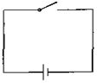 B. 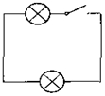
C. 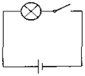 D. 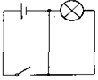
2.（3分）如图所示，当开关$S$闭合后，下列说法正确的是$()$
A、灯$L_{1}$与灯$L_{2}$串联，且灯$L_{1}$被短路
B、电压表可测出灯$L_{1}$两端的电压
C、电流表$A_{1}$测的是灯$L_{1}$的电流
D、电流表$A_{2}$测的是干路电流
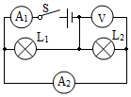
A. 灯$L_{1}$与灯$L_{2}$串联，且灯$L_{1}$被短路 B. 电压表可测出灯$L_{1}$两端的电压
C. 电流表$A_{1}$测的是灯$L_{1}$的电流 D. 电流表$A_{2}$测的是干路电流
3.（3分）3.如图所示电路，闭合开关，灯正常发光，两电表均有示数。过一会儿，灯泡突然熄灭，一只电表示数明显增大，另一只电表示数明显减小，移动滑动变阻器的滑片均再无其他现象发生。造成此现象的原因可能是（）
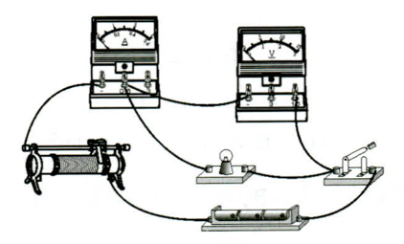
A. 小灯泡断路 B. 滑动变阻器断路
C. 小灯泡被短路 D. 滑动变阻器被短路
4.（3分）如图所示电路中，开关能同时控制两盏灯，若一盏灯的灯丝断了，不影响另一盏灯的工作的电路是$( )$
A. 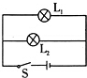 B. 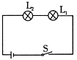
C. 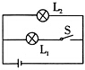 D. 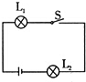
5.（3分）如图所示的电路中，滑动变阻器$R$的滑片$P$处于中点，只通过控制开关$S_{1}$、$S_{2}$和$S_{3}$的通断来研究电路的连接关系及电流规律，则下列探究能完成的是$()$
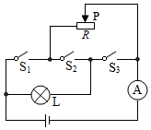
A. 只闭合$S_{2}$，可以探究并联电路的电流规律
B. 开关都闭合，滑动变阻器$R$与灯泡$L$为串联关系
C. 只闭合$S_{2}$、$S_{3}$，滑动变阻器$R$与灯泡$L$为并联关系
D. 只闭合$S_{1}$、$S_{3}$，调节变阻器的滑片$P$灯泡$L$的亮度不变
二 、简答题（本大题共2小题，共12分）
6.（6分）如图所示，$a$、$b$、$c$ 是三个电表，且电路连接没有错误，两个灯泡均正常发光，已知$a$、$b$、$c$三个电表读得的数值依次为$1.5$、$1.2$、$2.5($单位是$A$或$V).$则电源电压为______$V$；通过$L_{1}$的电流是______A.
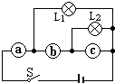
7.（6分）如图$(a)$所示电路，$V_{1}$、$V_{2}$是两只相同的电压表。当闭合开关后。灯泡$L_{1}$和$L_{2}$都发光，这时两只电压表的指针偏转角度相同，均为图$(b)$所示，指针刚好对准刻度线位置。则：
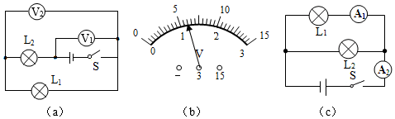
$(1)$求$L_{1}$和$L_{2}$两端的电压；
$(2)$若将$L_{1}$和$L_{2}$改接为图$(c)$所示的电路，电源电压不变，闭合开关后灯泡$L_{1}$和$L_{2}$都发光，此时电流表$A_{2}$的示数为$1.\text{5A}$，电流表$A_{1}$的示数为$1.\text{2A}$，求此时通过$L_{2}$的电流和$L_{2}$两端的电压。
三 、填空题（本大题共2小题，共8分）
8.（4分）在如图所示的测量电路中，闭合开关后电压表$V_{1}$的示数为$2.5V$，且两个灯泡的规格相同，则$V_{2}$的示数为 ______$V$，$V_{3}$的示数为 ______$V$。
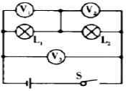
9.（4分）小伟连接两灯并联电路的情况如图所示．当他“试触”时，发现电压表的指针不动、电流表的指针很快向右偏转，两灯都不发光．小敏指出他在电路连接中有错误．若闭合开关$S$，可能造成的后果是______；现在请你只改接图电路中的一根导线，使电路连接完全正确．$($在错接的导线上画$×$，然后画出正确的接线位置$)$
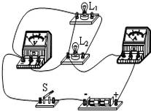

答案和解析
1.【答案】C;
【解析】解：$A$、电路中无用电器；开关闭合后，导线直接将电源的两极连通，会发生电源短路，故$A$错误。
$B$、电路无电源，用电器均不能工作，故$B$错误。
$C$、有电源，且电灯和开关串联，故$C$正确。
$D$、开关闭合后，导线直接将电源的两极连通，会发生电源短路，故$D$错误。
故选：$C$。
一个完整的电路包括电源，开关，用电器，导线，且不能出现短路。
此题主要考查了电路的组成。注意不要出现短路的情况：电源短路是指电源两极不经过用电器直接连通的电路。
2.【答案】null;
【解析】解：
分析该电路可知，电流有两条路径，即电流从电源正极出发，经过开关$S$、电流表$A_{1}$后分成两支，一支经过灯泡$L_{1}$回到负极；另一支经过$A_{2}$、灯泡$L_{2}$回到负极，故两灯是并联的，$A_{1}$测量干路电流，$A_{2}$测量$L_{2}$的电流，电压表测量电源电压或$L_{1}$或$L_{2}$的电压；
$A$、灯$L_{1}$与灯$L_{2}$是并联的，故$A$错误；
$B$、因为并联电路各支路两端电压与电源电压都相等，所以电压表可测出电源或灯$L_{1}$或$L_{2}$的电压，故$B$正确；
$C$、电流表$A_{1}$测的是干路中的电流，故$C$错误；
$D$、电流表$A_{2}$测的是灯$L_{2}$的电流，故$D$错误；
故选：$B$。
串联电路中电流只有一条路径，并联电路中电流有多条路径，分析清楚该电路的连接情况，并结合电压表应该并联，电流表应该串联的特点分析即可判断出正确的答案。
能区分串并联电路，并理解电流表和电压表的正确使用是解决该题的关键。
3.【答案】A;
【解析】略
4.【答案】A;
【解析】解：$A$、开关能同时控制两盏灯，两灯并联，若一盏灯的灯丝断了，不影响另一盏灯的工作，故A符合题意；
B、两灯泡串联，互相影响，故B不符合题意；
C、两灯并联，但开关不能同时控制两盏灯，故C不符合题意；
D、两灯泡串联，故D不符合题意．
故选A．
由开关能同时控制两盏灯，可知两灯泡并联，开关在干路上，然后对各个电路图逐一分析．
解答该题的关键是需要对题中要求有清楚的认识，重点是开关的控制作用．
5.【答案】D;
【解析】解：
$A$、只闭合$S_{2}$，断开$S_{1}$、$S_{3}$，$L$与$R$串联在电路中，不可以探究并联电路的电流规律，故$A$错误；
$B$、开关都闭合，电流从电源正极出发不经用电器直接回负极，发生短路现象，烧坏电流表和电源，是不允许的，故$B$错误；
$C$、只闭合$S_{2}$、$S_{3}$，滑动变阻器$R$被短路，故$C$错误；
$D$、只闭合$S_{1}$、$S_{3}$，滑动变阻器$R$与灯泡$L$为并联关系，并联电路中各支路电压相等，都等于电源电压，故调节变阻器的滑片$P$灯泡$L$的亮度不变，故$D$正确。
故选：$D$。
$(1)$根据开关的断开和闭合情况判定电路的连接方式；
$(2)$根据电路的连接方式和滑动变阻器阻值的变化，由此分析灯泡$L$的亮度的变化。
此题主要考查了电路的连接方式、难度不大，要熟记这些知识。
6.【答案】2.5 0.3 ;
【解析】解：因两灯正常工作，则两灯和电源之间必定是通路，即$a$、$b$应为电流表；而$c$若为电流表，则电源被短路，故$c$只能为电压表；$a$测量通过干路的电流，则$I=1.\text{5A}$；$b$测量通过$L_{2}$的电流，则$I_{2}=1.\text{2A}.c$测量电源电压，故电源电压是$2.\text{5V}$；由于并联电路中，干路电流等于各支路电流之和，故通过灯$L_{1}$的电流：$I_{1}=I-I_{2}=1.\text{5A}-1.\text{2A}=0.\text{3A}$．
故答案为：$2.5$；$0.3$．
由题意可知两灯正常发光，则两灯均应和电源正负极相连通，确定三电表的类型及电路的结构，由并联电路的规律可得出两灯的电流．
本题重点在于由题意判断三表的类型，需明确电流表和电压表在电路中的作用，根据灯泡的发光情况进行判断．
7.【答案】解：$(1)$由图$a$所示电路图可知，两灯泡串联，电压表$V_{1}$测电源电压，电压表$V_{2}$测$L_{1}$两端电压；
串联电路总电压大于部分电路电压，由图$b$所示电压表可知，两电压表指针位置相同，
则电压表$V_{1}$的量程为$\text{0}\text{～}\text{15V}$，示数为$\text{6V}$，电压表$V_{2}$的量程为$\text{0}\text{～}\text{3V}$，示数为$1.\text{2V}$；
则灯$L_{1}$两端两端电压为$1.\text{2V}$，灯$L_{2}$两端电压$U_{2}=U-U_{1}=\text{6V}-1.\text{2V}=4.\text{8V}$；
$(2)$由图$c$所示电路可知，两灯泡并联，电流表$A_{1}$测$L_{1}$支路电流，电流表$A_{2}$测干路电流，
通过$L_{2}$的电流：$I_{2}=I-I_{1}=1.\text{5A}-1.\text{2A}=0.\text{3A}$，灯$L_{2}$并联在电源两端，电源电压为$\text{6V}$，则$L_{2}$两端电压为你$\text{6V}$。
答：$(1)L_{1}$两端电压为$1.\text{2V}$，$L_{2}$两端的电压为$4.\text{8V}$；
$(2)$通过$L_{2}$的电流为$0.\text{3A}$，$L_{2}$两端的电压为$\text{6V}$。;
【解析】
$(1)$由图$a$所示电路图可知，两灯泡串联，电压表$V_{1}$测电源电压，电压表$V_{2}$测$L_{1}$两端电压；
根据电压表所测电路电压与指针偏转情况确定两电压表量程，读出其示数，然后求出两灯泡两端电压；
$(2)$由图$c$所示电路可知，两灯泡并联，电流表$A_{1}$测$L_{1}$支路电流，电流表$A_{2}$测干路电流，由并联电路特点求出通过灯泡的电流、求出灯泡两端电压。
该题考查了求电压与电流问题，分析清楚电路结构是正确解题的前提与关键，应用串并联电路特点、掌握电表的读数方法即可正确解题。
8.【答案】2.5 5;
【解析】解：由电路图可知，两灯泡串联，由于两个灯泡的规格相同，所以电压表$V_{1}$和电压表$V_{2}$的示数相同，已知电压表$V_{1}$的示数为$2.5V$，故$V_{2}$的示数为$2.5V$；
电压表$V_{3}$测电源的电压，因为串联电路中总电压等于各分电压之和，所以电压表$V_{3}$的示数为：$U_{3}=U_{1}+U_{2}=2.5V+2.5V=5V$。
故答案为：$2.5$；$5$。
由电路图可知，两灯泡串联，根据串联电路的电压特点可知三电压表示数之间的关系。
此题主要考查了串联电路的电压特点，分清电路的连接方式和电表所测的电路元件是关键。
9.【答案】烧坏电源或电流表;
【解析】解：如图所示的“$×$”地方发生短路，当试触时，电压表两端没有电压，故没有示数，而电流只通过电流表从电源正极流回负极，故电流很大，会造成电流表烧坏和电源烧坏，主要没有把电压表并联使用．如图所示
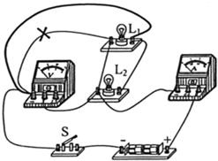
故答案为 烧坏电源或电流表．
短路会使电路中的电流过大，因此电流表指针会很快向右偏转；因此当电压表的指针不动、电流表的指针很快向右偏转，并且两灯都不发光，说明电路短路，会损坏电源和电流表．
该题考查了电路故障的判断．电压表应当与电灯并联使用，图中的电压表没有与电灯并联而造成短路发生．

